qonto-meeting-invoice
Du call au devis, avant la fin de la réunion — extraction prudente, brouillon d'abord, envoi confirmé
Hackathon Qonto × Anthropic MCP · Skill #12 · Rien d'inventé, tout cité · Brouillon d'abord, envoi sous confirmation

🎯 Le pitch
Un bon call de vente, tout le monde est chaud… et le devis part trois jours plus tard. L'élan est retombé. Le cas d'usage call → facture a été cité au kickoff — ce skill gagne sur l'exécution : ce qui n'a pas été dit dans le call n'entre jamais dans le document.
- 1. Transcript en entrée — fichier, note Notion/Drive (si le MCP est là) ou texte collé : aucun MCP tiers requis
- 2. Extraction prudente — prestations, quantités, prix, remises, conditions, échéance : uniquement ce qui a été dit, chaque terme cité. Le reste : question, jamais invention
- 3. Rapprochement Qonto réel — catalogue produits (prix, TVA), fiches clients (création confirmée si nouveau), anti-doublon sur les devis existants
- 4. Brouillon puis envoi — create_quote (ou create_client_invoice) en brouillon, récap ligne à ligne, envoi seulement après un « oui, envoie » explicite
📋 Prérequis
Prérequis | Détail | Obligatoire
Compte Qonto production | Le skill s'adapte à toute organisation — get_organization d'abord, zéro donnée en dur | ✅ Oui
Pays | Tous les pays Qonto ; mentions légales = paramètres de facturation du pays, taux de TVA jamais supposés (catalogue ou confirmation) | ℹ️ Détecté
MCP Qonto connecté | Connecteur officiel (claude.ai / Claude Desktop), login OAuth | ✅ Oui
Facturation Qonto configurée | Numérotation, mentions légales, coordonnées de paiement — réglé une fois dans l'app ; le skill s'appuie dessus | ✅ Oui
Transcript du call | Fichier, note Notion/Google Drive, ou texte collé dans la conversation | ✅ Oui
Catalogue produits | Prestations avec prix et TVA (list_products) — sinon le skill demande chaque prix manquant | ⭕ Recommandé
MCP Notion / Google Drive | Source du transcript, détectée dynamiquement — absente, le skill le dit et demande un collage | ⭕ Optionnel

⚙️ Fonctionnement global
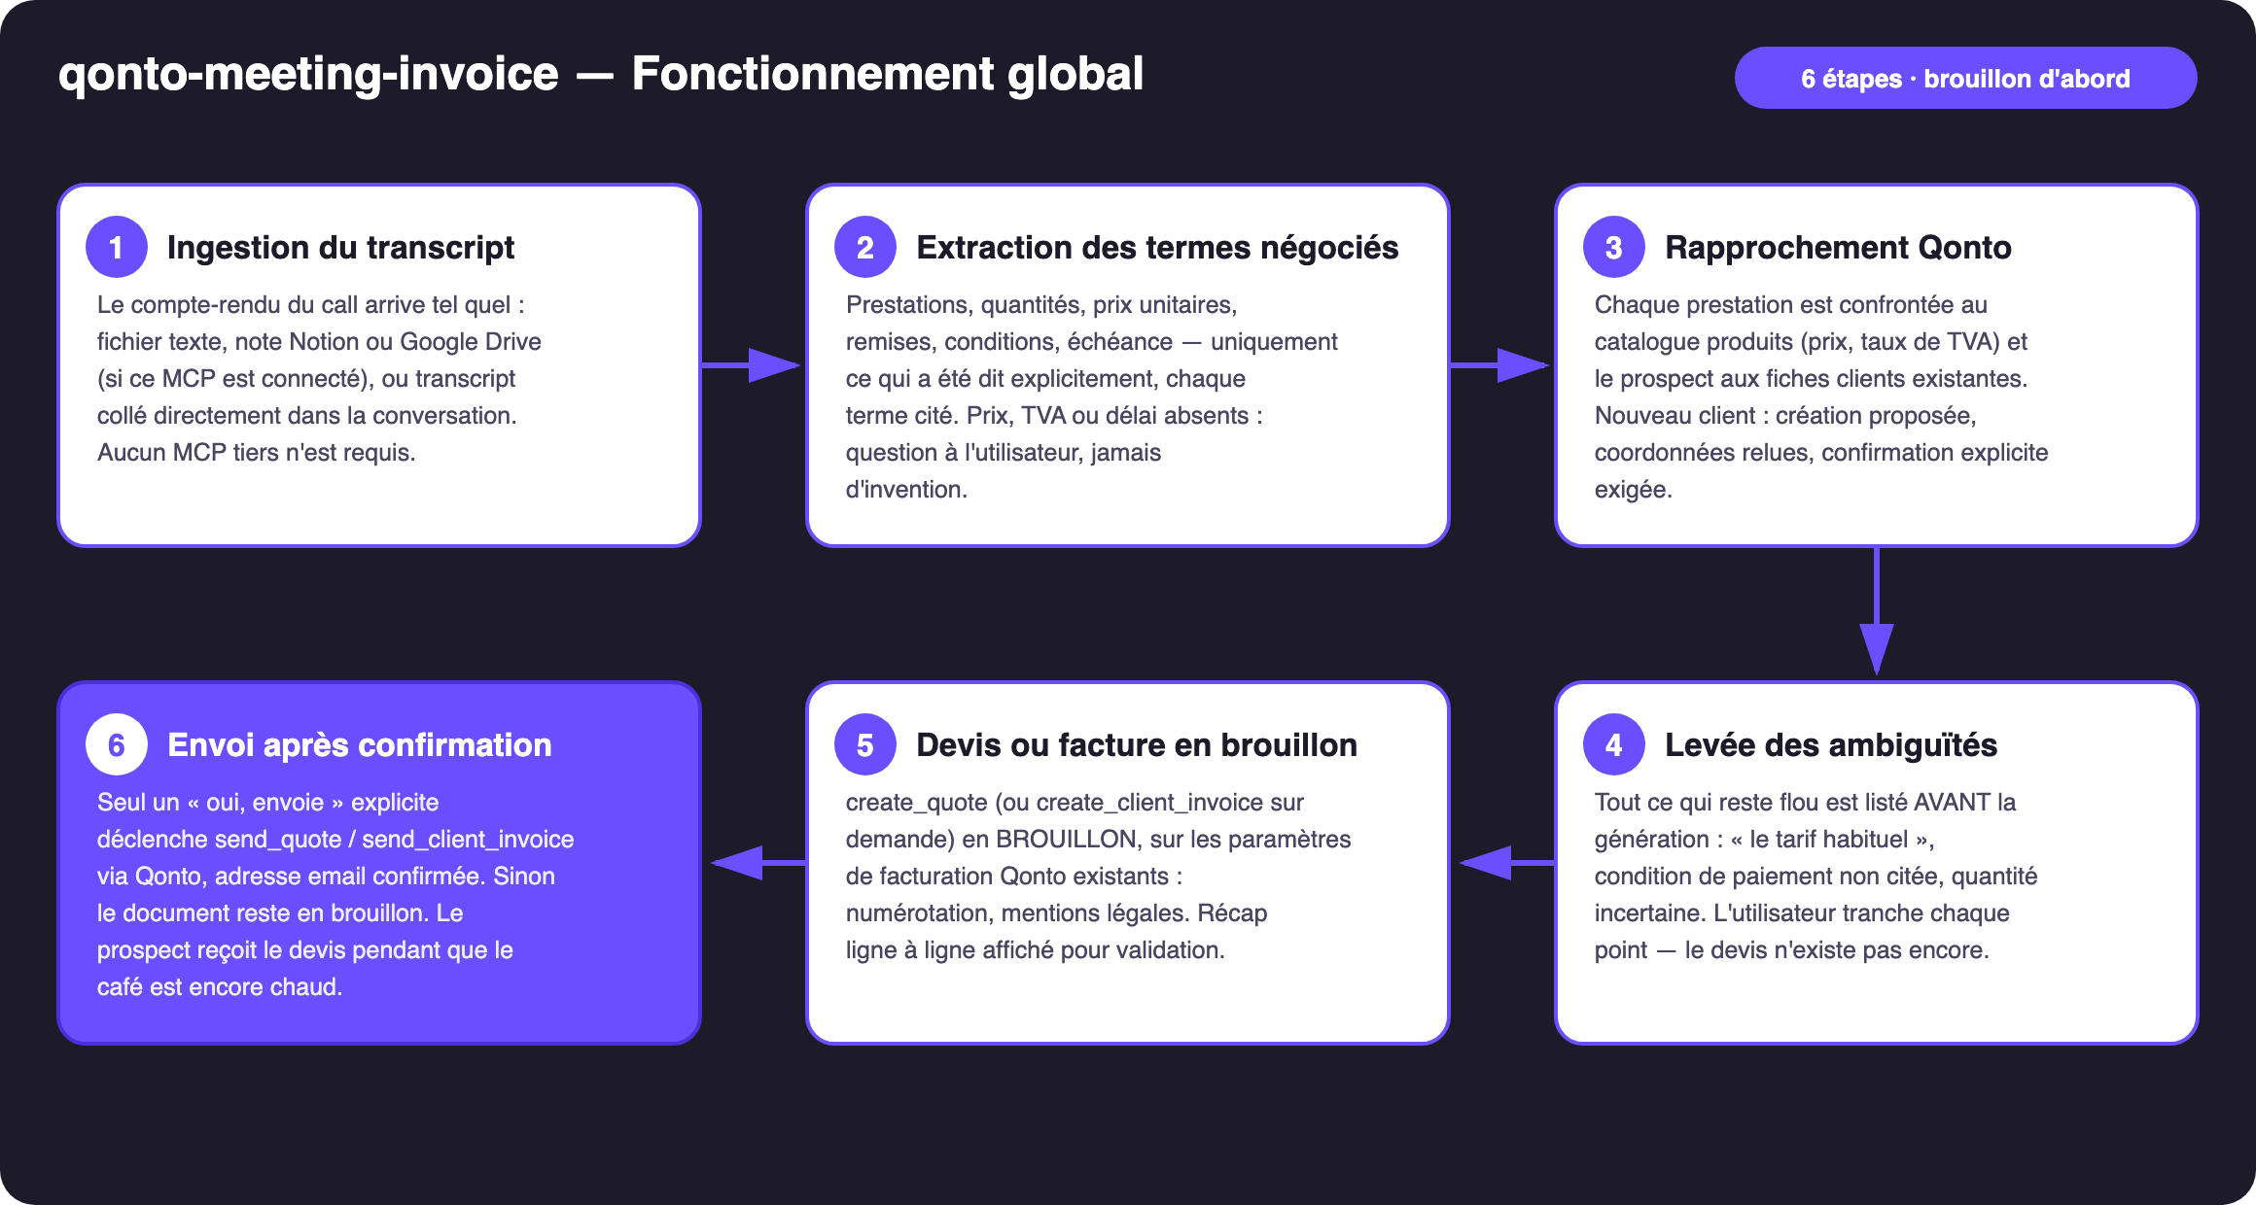
Schéma 1 — Fonctionnement global en 6 étapes (brouillon d'abord, envoi confirmé)
Robuste sur données sales
- Extraction citée, jamais devinée : chaque terme extrait est justifié par sa ligne du transcript — hésitations, plusieurs interlocuteurs et langues mélangées sont le cas normal
- « Le tarif habituel » → confronté au catalogue et confirmé ; divergence call/catalogue signalée (« le call dit 850 €/j, ton catalogue dit 900 € »), jamais tranchée en silence
- Pas de catalogue : lignes construites depuis le call, prix manquants demandés un par un
- Nouveau prospect à moitié renseigné : create_client proposé avec relecture des champs connus ; list_clients d'abord (anti-doublon)
- Condition de paiement non dite : question, ou défaut Qonto de l'organisation proposé — explicitement
- Société non française : même workflow ; TVA et mentions suivent les paramètres Qonto du pays · pagination ≤ 50 partout

🏗 Schéma fonctionnel
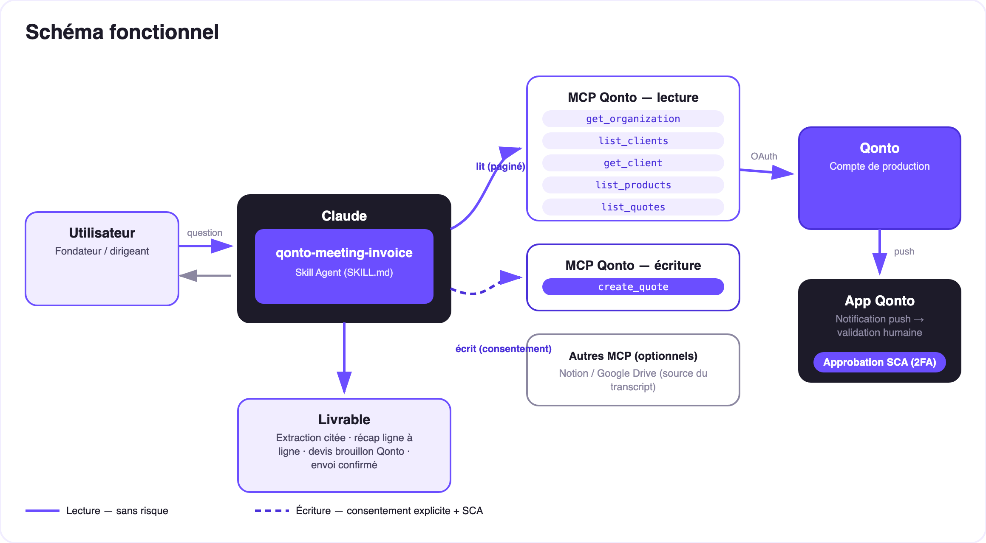
Schéma 2 — Acteurs et flux : lecture sans risque (plein), écriture = brouillon sous consentement (pointillé)
🔒 Les documents créés via MCP sont réels : la lecture (catalogue, clients, devis) est sans risque ; l'écriture ne produit qu'un brouillon. L'envoi au prospect exige la confirmation explicite dans la conversation, après le récap ligne à ligne. Rien ne part sans l'accord de l'utilisateur.
📞 Du call au document — ce que le skill extrait
Entendu dans le call | Devient | Vérifié contre
« Trois jours d'atelier en septembre » | Ligne : Atelier · qté 3 · date de début | Catalogue : titre canonique, PU, TVA
« On vous fait 10 % sur l'audit » | Remise sur la ligne Audit | Prix catalogue avant remise
« Le tarif habituel » | ⚠️ Ambiguïté listée → confirmation demandée | Catalogue + accord de l'utilisateur
« C'est Acme, contact marie@… » | Client du devis | list_clients — match ou création confirmée
Condition de paiement non citée | ⚠️ Ambiguïté listée → question ou défaut Qonto proposé | Paramètres de facturation de l'organisation
TVA jamais évoquée | Taux de la fiche produit, sinon confirmation | Catalogue — jamais un défaut inventé

📤 Formats de sortie
Sortie | Format | Quand
Réponse dans la conversation | Tableaux markdown : extraction citée, ambiguïtés, récap ligne à ligne | Toujours — c'est la base
Brouillon dans Qonto | Devis ou facture sur le modèle de facturation de l'organisation (numérotation, mentions natives) | Après la levée des ambiguïtés
Email au prospect | Envoi natif Qonto (send_quote / send_client_invoice) | Seulement après confirmation explicite

🎬 Vidéo de démo
La démo ≤ 3 min jointe à la PR suit le storyboard : le problème (le devis qui part 3 jours après le call) → transcript collé et extraction citée → rapprochement catalogue/client et ambiguïtés → le devis complet dans Qonto ~90 secondes après la fin de la réunion, puis l'envoi → garde-fous. Tournée en live sur un compte de production réel. (Script de tournage conservé en interne, hors dépôt.)
💡 Améliorations possibles (dans les clous du hackathon)
Idée | Effort | Note
Acompte automatique (« 30 % à la commande ») via create_payment_link | Faible | Outil MCP officiel, même logique de confirmation
Relance du devis non signé après N jours (list_quotes) | Faible | Se combine avec un skill de relance
Transcription audio directe (fichier → texte) quand l'hôte le permet | Moyen | Le skill reste centré transcript texte
Multi-devis A/B (avec/sans option) depuis le même call | Moyen | Deux brouillons comparés en tableau
Devis dans la langue du prospect | Faible | Qonto gère les modèles ; le skill adapte les libellés

🛡 Garde-fous
- Documents créés via MCP = réels : brouillon d'abord, toujours ; JAMAIS d'envoi sans confirmation explicite ; jamais présenté comme envoyé s'il est en brouillon
- Rien d'inventé : prix, TVA, quantité ou échéance absents du call → question — pas de TVA « par défaut »
- create_client seulement après relecture des coordonnées ; list_clients d'abord (anti-doublon)
- Répétitions : client fictif + delete_quote / delete_client_invoice (brouillons uniquement — une facture finalisée ne se supprime pas)
- Pagination ≤ 50 · données personnelles masquées · pas de conseil juridique ou fiscal — les paramètres Qonto et l'expert-comptable restent la référence
qonto-meeting-invoice · Documentation FR (pilotage) · Hackathon Qonto × Anthropic MCP · juillet 2026 · Livrable PR : SKILL.md · Version jury : doc-qonto-meeting-invoice.en.docx

